Tuần 20-Tiết 38
Ngày soạn: 12/1/2023

BÀI 2: LIÊN HỆ GIỮA CUNG VÀ DÂY

I.MỤC TIÊUCẦN ĐẠT
1.Kiến thức
- Biết sử dụg các cụm từ “ Cung căng dây ” và “ Dây căng cung ”
- Phát biểu được các định lý 1 và 2 chứng minh được định lý 1 .
- Hiểu được vì sao các định lý 1, 2 chỉ phát biểu đối với các cung nhỏ trong một đường tròn hay trong hai đường tròn bằng nhau
2.Kĩ năng
- Biết vẽ, đo cung, dây cẩn thận và suy luận hợp lô gíc
- Rèn kĩ năng tính toán
3.Thái độ
- Học sinh tích cực, chủ động giải bài tập
4. Phát triển năng lực:
- Phát triển năng lực tự học và hợp tác của học sinh.
II.CHUẨN BỊ
1. GV: Thước kẻ , com pa, phấn màu
2. HS:+ Ôn lại khái niệm dây và cung của đường tròn.
+ Dụng cụ học tập (thước kẻ, com pa)
III.HOẠT ĐỘNG DẠY – HỌC
1. Ổn định lớp(1phút)
2. Kiểm tra bài cũ (4phút)

HOẠT ĐỘNG DẠY | HOẠT ĐỘNG HỌC
- GV : Cho 2 HS lên bảng trả lời câu hỏi  - GV: Minh họa khẳng định sai bằng bài 7  - GV : Nhận xét và yêu cầu HS đọc phần tóm tắt kiến thức cần nhớ trong Sgk | -HS1 : Phát biểu định lý và viết hệ thức nếu 1 điểm C thuộc cung AB của đường tròn  Trả lời:  Nếu C ∈ sđ = sđ+ sđ  -HS2: Giải bài tập 8 (Sgk - 70)  Mỗi khẳng định sau đúng hay sai  a, Hai cung bằng nhau thì có số đo bằng nhau  b, Hai cung có số đo bằng nhau thì bằng nhau  c, Trong hai cung, cung nào có số đo lớn hơn là cung lớn hơn  d, Trong hai cung trên một đường tròn, cung nào có số đo nhỏ hơn thì nhỏ hơn  Trả lời:  Khẳng định đúng: a,d  Khẳng định sai: b,c
3. Bài mới (40phút)
Hoạt động 1: Bài mới(35phút)
- GV cho HS nêu định lý 1  ? Vẽ hình và ghi GT , KL của định lý  ? Làm  ? Hãy nêu cách cứng minh định lý trên theo gợi ý của SGK .  - GV: Hướng dẫn học sinh chứng minh hai tam giác và bằng nhau theo hai trường hợp (c.g.c) và (c.c.c) .  ? Hãy phát biểu định lý 2 sau đó vẽ hình và ghi GT , KL của định lý  - GV : Cho HS vẽ hình sau đó tự ghi GT , KL vào vở .  Chú ý định lý trên thừa nhận kết quả không chứng minh .  - GV treo bảng phụ vẽ hình bài 10 (SGk – 71) và yêu cầu học sinh xác định số đo của cung nhỏ AB và tính độ dài cạnh AB nếu R = 2cm.  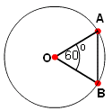  - GV yêu cầu học sinh đọc đề bài, GV hướng dẫn học sinh vẽ hình và ghi giả thiết, kết luận của bài 13 (SGK – 72) .  ? Bài toán cho gì ? Yêu cầu gì  - GV hướng dẫn chia 2 trường hợp tâm O nằm trong hoặc nằm ngoài 2 dây song song.  ? Theo bài ra ta có AB // CD, ta có thể suy ra điều gì ?  ? Để chứng minh cung AB bằng cung CD, ta phải chứng minh gì  ? Hãy nêu cách chứng minh cung AB bằng cung CD .  ? Kẻ MN song song với AB và CD ta có các cặp góc so le trong nào bằng nhau ? Từ đó suy ra góc bằng tổng hai góc nào  ? Tương tự tính góc theo số đo của góc và $⇒$ so sánh hai góc và ?  - GV: Trường hợp O nằm ngoài AB và CD ta cũng chứng minh tương tự  - GV yêu cầu HS về nhà chứng minh . |  | 1.Định lý 1:  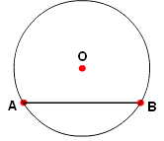  - Cung AB căng 1 dây AB  - Dây AB căng 2 cung và  - Định lý 1: ( Sgk - 71 )  GT : Cho (O ; R ) , dây AB và CD  KL : a)  b) AB = CD  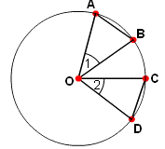  ( sgk )  -HS lên bảng làm bài . GV nhận xét và sửa chữa  Chứng minh:  Xét Δ OAB và Δ OCD có :  OA = OB = OC = OD = R  a) Nếu \  $⇒$ sđ = sđ $⇒$  $⇒$ Δ OAB = Δ OCD ( c.g.c)  $⇒$ AB = CD ( đcpcm)  b) Nếu AB = CD  $⇒$ Δ OAB = Δ OCD ( c.c.c)  $⇒$  $⇒$ sđ = sđ  $⇒$ ( đcpcm)  2.Định lý 2  GT Cho ( O ; R )  hai dây AB và CD  KL a)  b) AB > CD $⇒$  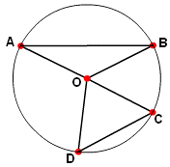  3. Bài tập 13  GT : Cho ( O ; R)  dây AB // CD  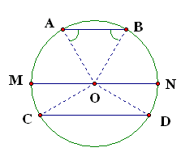  KL :  Chứng minh:  a) Trường hợp O nằm trong hai dây song song:  Kẻ đường kính MN song song với AB và CD  $⇒$ ( So le trong )  $⇒$ ( So le trong )  $⇒$  $⇒$  Tương tự ta cũng có :  Từ (1) và (2) ta suy ra :  $⇒$ sđ = sđ  $⇒$ ( đcpcm )  b)Trường hợp O nằm ngoài  hai dây song song:  (Học sinh tự chứng minh trường hợp này)  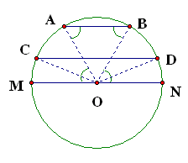
Hoạt động 2: Củng cố(3phút)
? Phát biểu lại định lý 1 và 2 về liên hệ giữa dây và cung |  | -HS:  - Định lý 1: (Sgk - 71)  GT : Cho (O ; R ) , dây AB và CD  KL : a)  b) AB = CD  - Định lý 2: (Sgk - 71)  GT Cho ( O ; R )  hai dây AB và CD  KL a)  b) AB > CD $⇒$

4.Hướng dẫn về nhà (2 phút)
- Học thuộc định lý 1 và 2 .
- Nắm chắc tính chất của bài tập 13 ( sgk ) đã chứng minh ở trên .
- Giải bài tập trong Sgk - 71 , 72 ( BT 11 , 12 , 14 )
- Hướng dẫn: Áp dụng định lý 1 với bài 11 , định lý 2 với bài 12 .
Tuần 20-Tiết 39
Ngày soạn: 12/1/2023

BÀI 3: GÓC NỘI TIẾP

I.MỤC TIÊUCẦN ĐẠT
1.Kiến thức
- HS nhận biết được những góc nội tiếp trên một đường tròn và phát biểu được định nghĩa về góc nội tiếp .
- Phát biểu và chứng minh được định lý về số đo của góc nội tiếp .
- Nhận biết (bằng cách vẽ hình) và chứng minh được các hệ qủa của định lý trên
- Biết cách phân chia trường hợp khi chứng minh định lí
2.Kĩ năng
- Biết vẽ góc nội tiếp, đo cung, suy luận hợp lô gíc để chứng minh bài toán hình
- Rèn kĩ năng tính toán
3.Thái độ
- Học sinh tích cực, chủ động giải bài tập
4. Phát triển năng lực:
- Phát triển năng lực hợp tác, tính toán của học sinh.
II.CHUẨN BỊ
1.GV: Thước kẻ , com pa, phấn màu, bảng phụ vẽ hình ( sgk )
2. HS : + Nắm chắc cách xác định số đo của góc ở tâm và số đo của cung bị chắn
+ Dụng cụ học tập (thước kẻ, com pa)
III.HOẠT ĐỘNG DẠY – HỌC
1. Ổn định lớp(1phút)
2. Kiểm tra bài cũ(5 phút)
HOẠT ĐỘNG DẠY | HOẠT ĐỘNG HỌC
- GV : Cho 2 HS lên bảng trả lời câu hỏi  - GV : Nhận xét và yêu cầu HS ghi nhớ kiến thức đã học | -HS1: Phát biểu định lý 1 , 2 về liên hệ giữa dây và cung.  Trả lời:  - Định lý 1: (Sgk - 71)  GT : Cho (O ; R ) , dây AB và CD  KL : a)  b) AB = CD  - Định lý 2: (Sgk - 71)  GT Cho ( O ; R )  hai dây AB và CD  KL a)  b) AB > CD $⇒$  -HS2: Tính số đo của góc trong hình vẽ sau ?  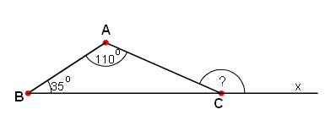  Trả lời:  Có  (T/c góc ngoài của tam giác)
3. Bài mới (36phút)
Hoạt động 1: Bài mới (30phút)
- GV vẽ hình 13 ( sgk ) lên bảng sau đó giới thiệu về góc nội tiếp .  ? Thế nào là góc nội tiếp, chỉ ra trên hình vẽ góc nội tiếp ở hai hình trên chắn những cung nào  - GV gọi HS phát biểu định nghĩa và làm bài  - GV treo bảng phụ vẽ sẵn hình 14 , 15  ( sgk ) yêu cầu HS thực hiện ( sgk )  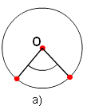  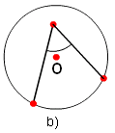  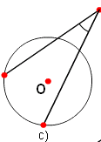  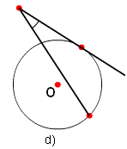  ? Giải thích tại sao góc đó không phải là góc nội tiếp  - GV yêu cầu HS thực hiện ( sgk ) sau đó rút ra nhận xét .  ? Dùng thước đo góc hãy đo góc  ? Để xác định số đo của ta làm ntn ? Gợi ý: Đo góc ở tâm chắn cung đó  ? Hãy xác định số đo của và số đo của cung BC bằng thước đo góc ở hình 16 , 17 , 18 rồi so sánh.  - GV cho HS thực hiện theo nhóm sau đó gọi các nhóm báo cáo kết quả. GV nhận xét kết quả của các nhóm, thống nhất kết quả chung.  ? Em rút ra nhận xét gì về quan hệ giữa số đo của góc nội tiếp và số đo của cung bị chắn  ? Hãy phát biểu thành định lý  ? Để chứng minh định lý trên ta cần chia làm mấy trường hợp là những trường hợp nào  - GV: Chú ý cho HS có 3 trường hợp tâm O nằm trên 1 cạnh của góc, tâm O nằm trong , tâm O nằm ngoài  ? Hãy chứng minh chứng minh định lý trong trường hợp tâm O nằm trên 1 cạnh của góc  - GV: Cho HS đứng tại chỗ nhìn hình vẽ chứng minh sau đó GV chốt lại cách chứng minh trong SGK.  - GV yêu cầu học sinh thực hiện  (Sgk) sau đó nêu nhận xét  - GV hướng dẫn cho học sinh vẽ hình và yêu cầu học sinh trả lời các câu hỏi để chứng minh từng ý của hệ quả trên  ? So sánh góc và góc  ? So sánh góc và  ? Tính số đo của  ? So sánh góc ở tâm và góc nội tiếp cùng chắn cung .  - GV cho HS thực hiện theo 3 yêu cầu trên sau đó rút ra nhận xét và phát biểu thành hệ quả .  - GV chốt lại hệ quả (Sgk – 74) HS đọc hệ quả trong sgk và ghi nhớ |  | 1. Định nghĩa: (10ph)  -HS phát biểu thành định nghĩa .  - Định nghĩa: ( sgk - 72 )  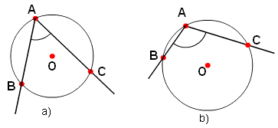  Hình 13. là góc nội tiếp là cung bị chắn.  - Hìnha): Cung bị chắn là cung nhỏ BC  - Hìnhb): Cung bị chắn là cung lớn BC  (Sgk - 73)  -HS: + Các góc ở hình 14 không phải là góc nội tiếp vì đỉnh của góc không nằm trên đường tròn.  + Các góc ở hình 15 không phải là góc nội tiếp vì các hai cạnh của góc không đồng thời chứa hai dây cung của đường tròn.  2. Định lý:  (Sgk )  * Nhận xét: Số đo của bằng nửa số đo của cung bị chắn (cả 3 hình đều cho kết quả như vậy)  - Định lý: (Sgk)  GT : Cho (O ; R) ; là góc nội tiếp .  KL : chứng minh sđ  - Chứng minh: (Sgk)  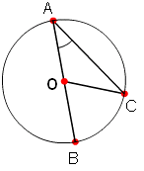  - Trường hợp:Tâm O nằm trên 1 cạnh của :  Ta có: OA=OB = R  cân tại O  =  sđ (đpcm)  - Trường hợp:Tâm O nằm trong  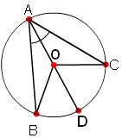  Ta có: = +  = +  sđ + sđ  =(sđ +sđ )  sđ (đpcm)  - Trường hợp: Tâm O nằm ngoài :  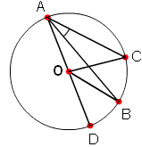  Ta có: = +  = +  sđ - sđ  =(sđ - sđ )  sđ (đpcm)  3. Hệ quả:( SGK-75) -HS nêu cách chứng minh, học sinh khác tự chứng minh vào vở.  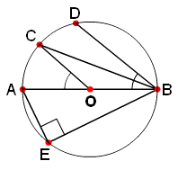  Chứng minh hệ quả trên:  a) Ta có: sđ;  (Vì sđ =sđ )  b) Ta có :  c) Ta có : sđ
Hoạt động 2: Củng cố(6phút)
? Phát biểu định nghĩa về góc nội tiếp, định lý về số đo của góc nội tiếp  ? Nêu các hệ qủa về góc nội tiếp của đường tròn  ? Giải bài tập 15 ( sgk - 75)  - GV đưa đáp án đúng  ? Giải bài tập 16 ( sgk ) - hình vẽ 19  - GV chốt lại |  | -HS: Tự phát biểu lại về định nghĩa góc nội tiếp  Tính chất: Góc nội tiếp có số đo bằng nửa số đo của cung bị chắn  -HS: Tự nêu lại các hệ quả góc nội tiếp  a) Ta có: sđ;  (Vì sđ =sđ )  b) Ta có :  c) Ta có : sđ  -HS thảo luận chọn khẳng định đúng sai  a) Đúng ( Hệ qủa 1)  b) Sai (có thể chắn hai cung bằng nhau )  -HS làm bài sau đó GV đưa ra kết quả - HS nêu cách tính  - 2

4.Hướng dẫn về nhà: (3phút)
- Học thuộc các định nghĩa , định lý , hệ quả .
- Chứng minh lại các định lý và hệ quả vào vở .
- Giải bài tập 17 , 18 ( sgk - 75)

Tuần 20-Tiết 40
Ngày soạn: 12/1/2023

BÀI 3: GÓC NỘI TIẾP (tiếp)

III.HOẠT ĐỘNG DẠY – HỌC
1. Ổn định lớp(1phút)
2. Kiểm tra bài cũ (4phút)
HOẠT ĐỘNG DẠY | HOẠT ĐỘNG HỌC
- GV : Cho 1 HS lên bảng trả lời câu hỏi  - GV : Nhận xét và yêu cầu HS đọc phần tóm tắt kiến thức cần nhớ trong Sgk | -HS1: Phát biểu định lý và hệ quả về tính chất của góc nội tiếp .  Trả lời  *Định lí: Trong một đường tròn số đo của góc nội tiếp bằng nửa số đo của cung bị chắn  *Hệ quả: Trong một đường tròn  + Các góc nội tiếp bằng nhau chắn các cung bằng nhau  + Các góc nội tiếp cùng chắn một cung hoặc chắn các cung bằng nhau thì bằng nhau  + Góc nội tiếp(nhỏ hơn hoặc bằng 90⁰) có số đo bằng nửa số đo của góc ở tâm cùng chắn một cung  + Góc nội tiếp chắn nửa đường tròn là góc vuông
3. Bài mới (37phút)
Hoạt động 1: Luyện tập(35phút)
- GV ra bài tập gọi HS đọc đề bài sau đó ghi GT , KL của bài toán .  ? Bài toán cho gì ? Yêu cầu chứng minh gì ?  - GV cho học sinh suy nghĩ tìm cách chứng minh sau đó nêu phương án chứng minh bài toán trên .  - GV có thể gợi ý  ? Em có nhận xét gì về các đường MB, AN và SH trong tam giác SAB.  ? Theo tính chất của góc nội tiếp chắn nửa đường tròn em có thể suy ra điều gì  ? Vậy có góc nào là góc vuông (;)  ? Từ đó suy ra các đoạn thẳng nào vuông góc với nhau .  (BM ⊥ SA ; AN ⊥ SB )  - GV để học sinh chứng minh ít phút sau đó gọi 1 học sinh lên bảng trình bày lời chứng minh .  - GV đưa thêm trường hợp như hình vẽ và yêu cầu học sinh về nhà chứng minh.  ? Đọc đề bài 21( SGK-76)  ? Vẽ hình, ghi GT , KL của bài toán .  ? Bài toán cho gì ? Yêu cầu chứng minh gì ?  ? Muốn chứng minh 3 điểm B, D, C thẳng hàng ta cần chứng minh điều gì  ? Theo giả thiết ta có các điều kiện gì  ? Từ đó suy ra điều gì ?  ? Em có nhận xét gì về các góc , với 90⁰  - GV nêu bài 23 (SGK -76) và yêu cầu học sinh vẽ hình và ghi GT , KL của bài toán .  - GV vẽ hình và ghi GT , KL lên bảng HS đối chiếu .  ? Muốn chứng minh ta cần chứng minh điều gì  ? So sánh và  ? Nhận xét gì về 2 góc: , trên hình vẽ và giải thích vì sao ?  ? Hãy nêu cách chứng minh đồng dạng  - GV gọi HS chứng minh lên bảng chứng minh phần a và chứng minh tương tự phần b  - GV cho HS làm và khắc sâu lại cách giải bài toán trong trường hợp tích các đoạn thẳng ta thường dựa vào tỉ số đồng dạng |  | 1.Bài tập 19:(Sgk - 75)  GT : Cho ; S ∉ (O)  SA, SB (O) ≡ M, N; BM AN ≡ H  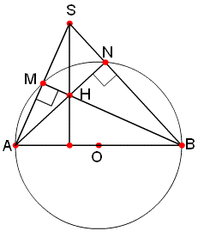  KL : Chứng minh SH ⊥ AB  Chứng minh  Ta có: (góc nội tiếp chắn nửa đường tròn(O)$⇒$ BM ⊥ SA (1)  Mà (góc nội tiếp chắn nửa đường tròn(O)$⇒$ AN ⊥ SB (2)  Từ (1) và (2) $⇒$ SM và HN là hai đường cao của tam giác SHB có H là trực tâm  $⇒$ BA là đường cao thứ 3 của Δ SAB  $⇒$ AB ⊥ SH ( đcpcm)  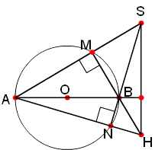  2.Bài tập 21:(Sgk - 76)  GT: Chocắt tại D  KL: 3 điểm B; D; C thẳng hàng  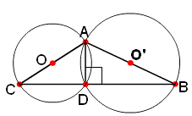  -HS: 3 điểm B, D, C cùng nằm trên 1 đường thẳng  $⇒$ = + = )  -HS:,  -HS suy nghĩ nhận xét sau đó nêu cách chứng minh .  Chứng minh  Ta có góc nội tiếp chắn nửa đường tròn $⇒$  Tương tự góc nội tiếp chắn nửa đường tròn $⇒$  Mà = +  $⇒$ = + =  $⇒$ 3 điểm B, D, C thẳng hàng ( đpcm)  3.Bài tập 23: (Sgk -76)  a) Trường hợp điểm M nằm trong đường tròn (O):  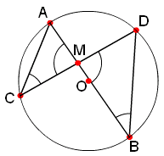  -HS: Chứng minh  -HS: = (2 góc đối đỉnh)  -HS: = (2góc nt cùng chắn )  Chứng minh  Xét và  Có = (2 góc đối đỉnh)  = (2 góc nt cùng chắn )  $⇒$ (g . g)  $⇒$ $⇒$ (đpcm)  b) Trường hợp điểm M nằm ngoài đường tròn (O):  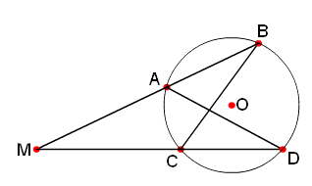  Chứng minh  Xét và  Có (góc chung)  = (2 góc nt cùng chắn )  $⇒$ (g . g)  $⇒$ $⇒$ (đcpcm)
Hoạt động 2: Củng cố(2phút)
? Phát biểu định nghĩa, định lý và hệ quả về tính chất của góc nội tiếp một đường tròn |  | -HS: Phát biểu định nghĩa, định lý và hệ quả về tính chất của góc nội tiếp một đường tròn

4.Hướng dẫn về nhà(3phút)
- Học thuộc các định lý , hệ quả về góc nội tiếp
- Xem lại các bài tập đã chữa .
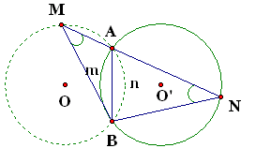
- Giải bài tập trong sgk - 76 ( BT 20 ; 23 ; 24 )
Hướng dẫn: Bài tập 21 ( SGK -76)
- Muốn chứng minh là tam giác cân
ta cần chứng minh điều gì ?
( = hoặc BM = BN)
- So sánh 2 cung của (O; R) và của (O’; R)
- Tính và so sánh và

Kí duyệt của tổ chuyên môn

